بنام خدا

20121215

به نمودار err ها برای بهترین جوابها که نگاه میکنم میبینم بعضی آسمانها خیلی اشکال دارند و آنها هم بین آسمان های مختلف مشترک هستند :

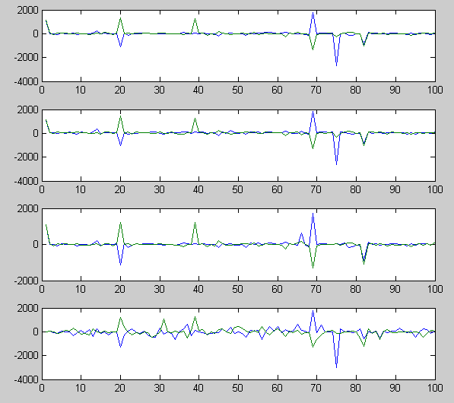

آسمانهای 20 و 39 و 69 و 75 و 82 خطاهای بیشتر از 300 و تا 2000 ارند! اگر بتوانم بفهمم روش من دقیقا برای کدام آسمانها چنین خطاهایی ایجادمیکند، آنوقت میتوانم آنها را از محاسبات خارج کنم تا نتایج بهتر شوند.

اولین کاری که میکنم این است که یک آمار از حداقل و حداکثر و طول رنج مقادیر e1 و e2 برای همه آسمانهای train پیدا میکنم و بعد میبینم آن 5 آسمان چه مقادیری دارند و بعد نگاه میکنم کلا چه آسمانهایی در آن بازه ها قرار دارند، متوجه شدم 3 آسمان دیگر هم هستند که دقیقا در همان بازه ها قرار دارند یعنی مثلا حداقل e1 شان بین حداقل حداقل e1 آن 5 آسمان و حداکثر حداقل شان قرار دارند. کدها را در یک فایل متنی ذخیره کردم. سپس به سراغ آسمان های test میروم و همین قانون را اعمال کردم و هیچ آسمانی در آن بازه قرار نداشت! بعدا بخش هایی از شرط که مربوط به حداقل e1 و حداقل e2 بود را حذف کردم و دیدم هنوز همان 7 آسمان شرط جواب قبلی صدق کردند، همان را روی test هم امتحان کردم و 5 آسمان بعنوان جواب برگرداند 20و28و35و45و52 .

اینها را از روی جواب های plan001_bin400 که بهترین جواب را داشت حذف کردم و بجایش جواب lenstool قرار دادم و امتیاز آن در kaggle از 1.09 رسید به **1.28448 .**

و از روی جواب های idea003 با imsize900 و thresh0.60 قرار میدهم و امتیاز آن در kaggle از 1.11 رسید به 1.33261 .

هیچکدام قابل قبول نبودند.